Беременность — удивительный процесс. За 40 недель в организме матери из двух микроскопических родительских клеток развивается младенец. О том, что делает и как чувствует себя малыш в утробе, рассказали в статье.

## Нормальный срок беременности

Беременность — это эпическая история победы одного из 100 миллионов сперматозоидов в гонке с массой испытаний. В конце состязания он встречается с яйцеклеткой и начинается магия — всего из двух клеток развивается целый человеческий организм.

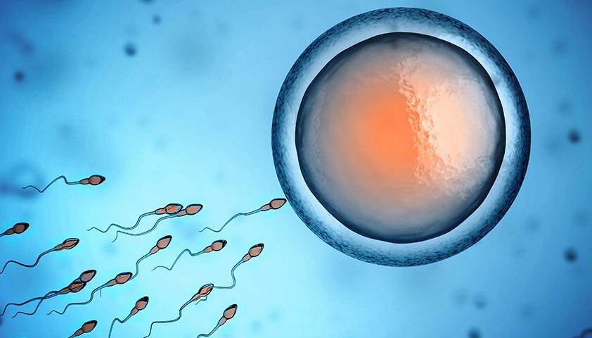

Часто, даже если сперматозоид прошёл все испытания, беременность не наступает, потому что яйцеклетка не впускает его внутрь

Как правило, оплодотворение происходит в течение 24 часов после овуляции, во время которой яйцеклетка выходит из своего «хранилища» — яичника. Многие считают, что с этого момента и нужно отсчитывать заветные 40 недель беременности.

Однако акушеры-гинекологи не применяют этот способ, потому что сам факт полового акта не означает, что оплодотворение произошло. Для расчёта срока беременности врачи используют акушерские недели. По ним начало беременности отсчитывают с первого дня последней менструации.

Беременность отсчитывается с даты первого дня последних месячных и составляет 9 календарных, или 10 акушерских (по 4 недели), месяцев.

Когда беременность наступила, предварительный результат расчётов сравнивают с данными УЗИ и определяют точный срок. Именно поэтому в первых медицинских выписках может быть указан временной интервал, например «беременность, 2–3 недели».

На акушерских неделях основаны все гинекологические расчёты. Согласно им, между первым днём последних месячных перед беременностью и родами в среднем проходит ровно 40 акушерских недель, реже — 42.

Кроме того, беременность принято делить на триместры: первые 13 недель — I триместр, с 14-й по 27-ю неделю — II, а с 28-й до срока 41 неделя и 6 дней — III. За это время в утробе женщины формируется полноценный организм.

**Развитие ребёнка от эмбриона до плода**

В каждый триместр беременности ребёнок проходит важные этапы развития. В I триместре формируются головной и спинной мозг, развиваются внутренние органы, руки и ноги. Во II — ребёнок уже сформирован, поэтому он только растёт, а все системы организма совершенствуют свою работу. В III триместре плод активно набирает вес и готовится к рождению.

Первые восемь недель беременности ребёнка в утробе матери называют эмбрионом, после — плодом.

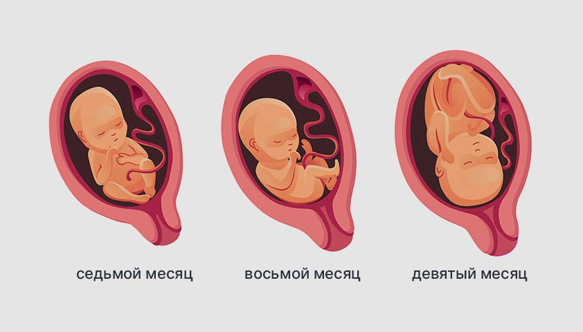

В III триместре ребёнок активно набирает вес и готовится к встрече с родителями

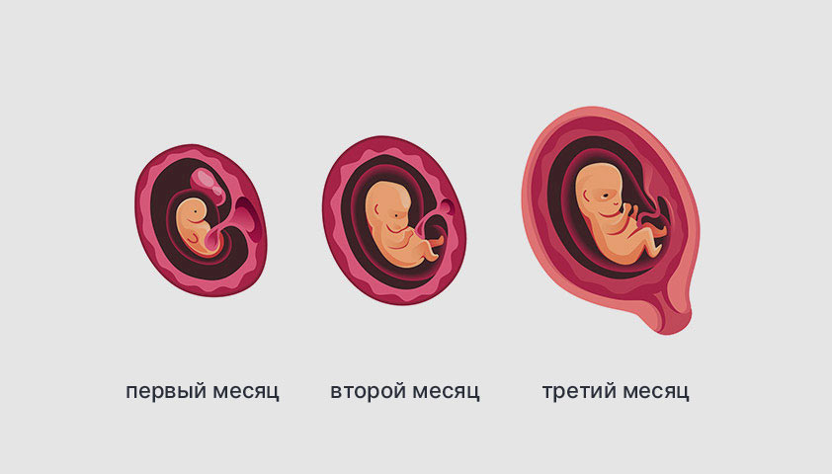

В I триместре оплодотворённая яйцеклетка превращается в 5—6-сантиметрового человечка со всеми органами, руками и ногами

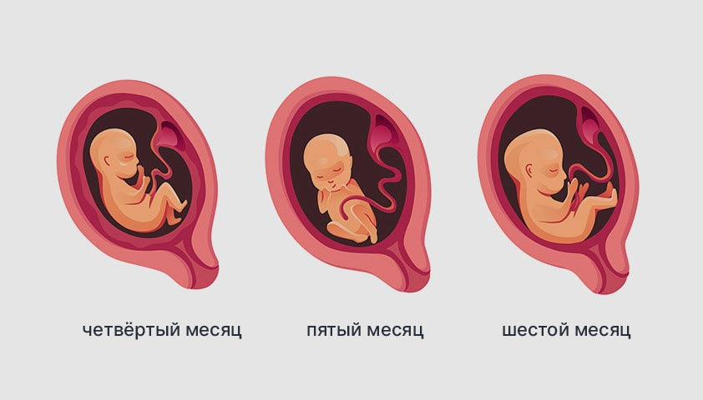

Во II триместре плод растёт, а органы и системы организма настраиваются на самостоятельную работу



В III триместре ребёнок активно набирает вес и готовится к встрече с родителями



В I триместре оплодотворённая яйцеклетка превращается в 5—6-сантиметрового человечка со всеми органами, руками и ногами



Метаморфозы происходят ежедневно, поэтому с каждой новой неделей ребёнок всё больше изменяется.

**I триместр: 1–13-я акушерская неделя беременности**

Первый триместр начинается ещё до наступления беременности, потому что отсчёт акушерских недель стартует с первого дня последней менструации. За 13 недель происходит самое важное — формируются основные органы и системы организма. Поэтому то, как пройдёт начало беременности, имеет решающее значение для нормального развития ребёнка.

В I триместре его размер увеличивается в несколько раз — из крохотной «семечки» вырастает человечек величиной со среднее яблоко.

**1-я и 2-я акушерские недели беременности**

Пока оплодотворения не произошло, организм женщины усердно готовится к беременности: он высвобождает яйцеклетку, которая с наступлением овуляции отправится по маточной трубе навстречу самому проворному сперматозоиду.

**3-я акушерская неделя беременности**

Обычно именно на 3-й неделе менструального цикла у большинства женщин происходит овуляция. И, если случилось оплодотворение, беременность наступает по-настоящему: зигота (оплодотворённая яйцеклетка) закрепляется в слизистой оболочке матки — эндометрии. Из зиготы и будет развиваться младенец.

Подтвердить беременность на 3-й неделе практически невозможно. Изменения в организме слишком незначительны, чтобы аптечные тесты или УЗИ могли их уловить.

**4-я акушерская неделя беременности**

На 4-й неделе беременности будущего ребёнка уже называют эмбрионом. Пока это всего лишь скопление клеток, которое настолько мало, что его бывает сложно обнаружить даже при проведении УЗИ: эмбрион будет выглядеть как точка размером не более 1 мм.

Эмбрион заключён в трёхслойную оболочку, или так называемые лепестки. Каждый лепесток не просто защищает его от повреждений, но и служит основой для формирования будущих органов и систем. Так, из внутреннего слоя (энтодермы) со временем развиваются дыхательная и пищеварительная система, из среднего (мезодермы) — сердце, кровеносные сосуды, мышцы и кости, а из внешнего (эктодермы) — мозг, нервная система, глаза, кожа, зубы и ногти.

На протяжении следующих 8 недель из зародышевых оболочек плода будет формироваться плацента — важный орган, который соединяет организм матери и ребёнка и через который малыш получает питательные вещества. Пока плаценты нет, из зародышевой оболочки вырастают небольшие шипы, которые врастают в эндометрий и поглощают питательные вещества прямо из крови матери.

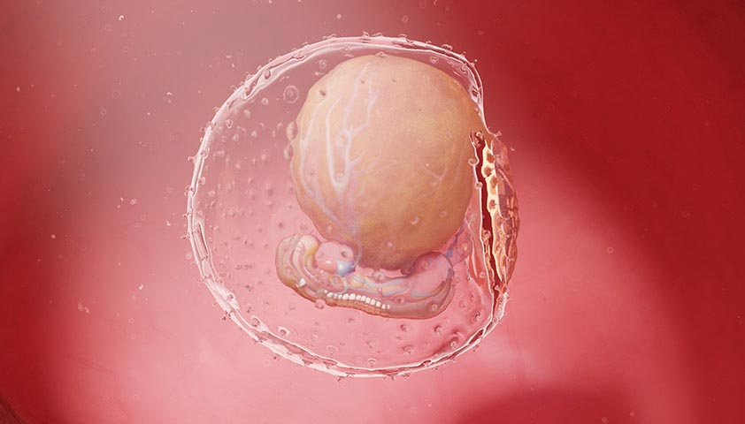

Он выглядит как скопление клеток, покрытых трёхслойной оболочкой. Со временем из слоёв формируются мозг, сердце, мышцы, кости, кожа, зубы

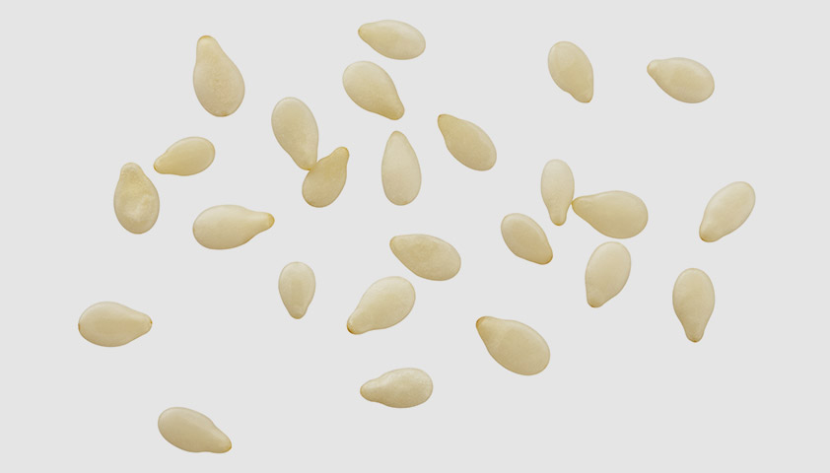

Эмбрион на 4-й неделе беременности не больше кунжутного семечка



Он выглядит как скопление клеток, покрытых трёхслойной оболочкой. Со временем из слоёв формируются мозг, сердце, мышцы, кости, кожа, зубы



Эмбрион на 4-й неделе беременности не больше кунжутного семечка



**5-я акушерская неделя беременности**

К 5-й неделе «кунжутное семечко» уже имеет собственную систему кровообращения — сосуды и сердце, перекачивающее по ним кровь.

В этот период активно формируется важная структура — нервная трубка. Из её «верхней» части со временем вырастет головной мозг, а из «хвостовой» — спинной. Чтобы всё развивалось как следует, в организме матери должно быть достаточно фолиевой кислоты. Если её будет не хватать, то у ребёнка могут сформироваться тяжёлые нарушения — расщепление позвоночника или анэнцефалия. Чтобы снизить риски, врачи рекомендуют начать приём препаратов с фолатами, как только женщина узнает, что беременна, а иногда и раньше.

В это время врач уже может обнаружить эмбрион при проведении УЗИ. В ходе исследования специалист оценивает количество эмбрионов и определяет место их прикрепления.

**6-я акушерская неделя беременности**

На 6-й неделе беременности у эмбриона заметно выделяется «хвост», поэтому малыша сравнивают с головастиком. У него появляются зачатки конечностей — бугры на месте будущих рук и ног, закладываются лицевые структуры: тёмными точками выделяются будущие глаза, ямочками — уши. Внутренние органы продолжают формироваться, а сердце уже бешено стучит: частота сердечных сокращений (ЧСС) зародыша на этом сроке беременности достигает 160 ударов в минуту. Это в два раза быстрее, чем у взрослого.

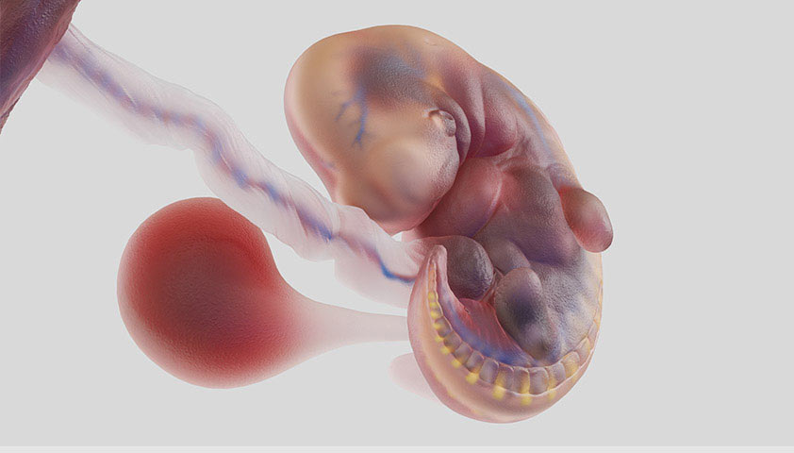

Он похож на головастика и уже имеет собственную кровеносную систему. На тельце видны зачатки рук и ног

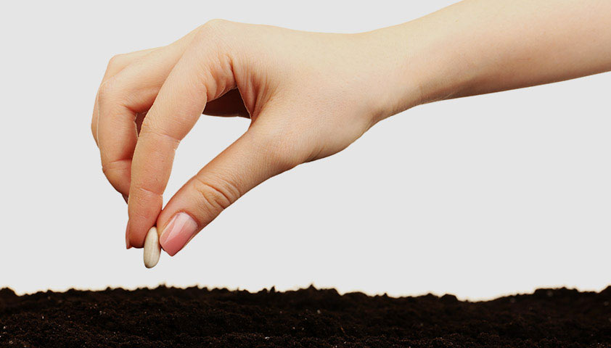

К 6-й неделе беременности эмбрион вырастает до размера фасоли



Он похож на головастика и уже имеет собственную кровеносную систему. На тельце видны зачатки рук и ног



К 6-й неделе беременности эмбрион вырастает до размера фасоли



**7-я акушерская неделя беременности**

К 7-й неделе беременности у зародыша увеличивается голова: она выглядит крупной и непропорциональна тонкому вытянутому телу. Так происходит из-за активного формирования мозга и его мельчайших структур — нервных клеток.

Продолжают развиваться внутренние органы: выделяются будущий желудок, кишечник, пищевод и глотка. Между ножек появляется половой бугорок, из которого позже сформируются женские или мужские репродуктивные органы.

**8-я акушерская неделя беременности**

С этой недели эмбрион уже официально называют плодом. У него продолжает формироваться нервная система: в головном мозге выделяются три отдела, мозжечок, завершается дифференциация клеток нервной трубки.

Зародыш становится всё больше похож на маленького человечка: просматриваются плечи, активно развиваются руки и ноги, на которых уже можно различить крохотные перепончатые пальцы. Половой бугорок постепенно принимает очертания наружных половых органов, однако определить пол пока невозможно. Сердце уже имеет четыре камеры, закладываются железы внутренней секреции — эндокринные и слюнные.

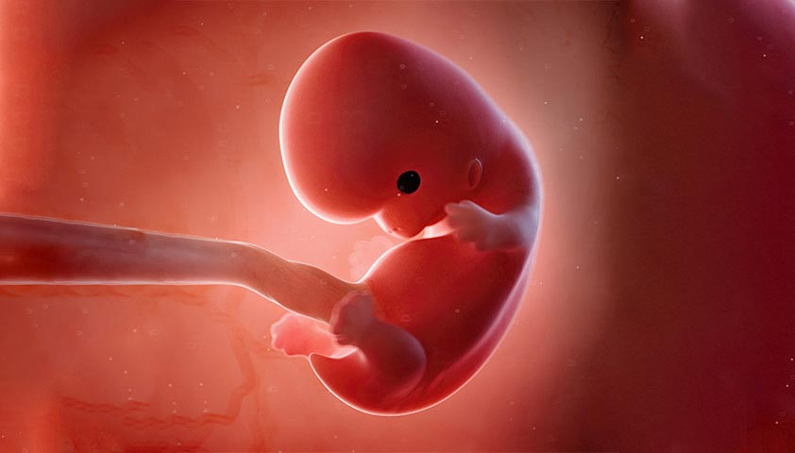

Его голова выглядит большой и непропорциональной телу из-за того, что продолжается активное развитие головного мозга

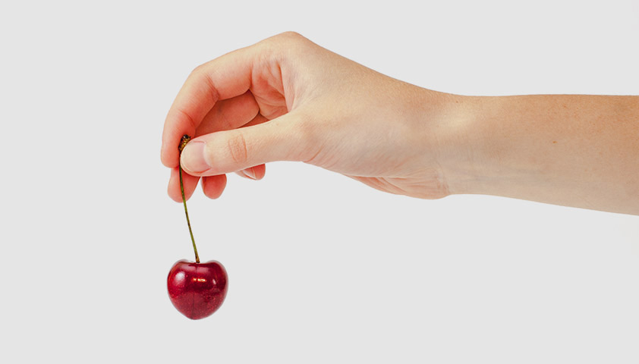

К 8-й неделе беременности плод достигает размера вишни



Его голова выглядит большой и непропорциональной телу из-за того, что продолжается активное развитие головного мозга



К 8-й неделе беременности плод достигает размера вишни



Дефицит йода в организме матери на этом сроке может негативно повлиять на развитие ребёнка. Дело в том, что этот микроэлемент нужен для формирования костной и хрящевой ткани, а также нервной и гормональной системы.

**9-я акушерская неделя беременности**

К 9-й неделе плод полностью избавляется от хвостика, у него сформированы руки, ноги, на них уже видны даже локти и колени. В организме продолжают активно развиваться внутренние органы: начинает работать печень, почки и щитовидная железа.

Будущий ребёнок уже умеет открывать рот и даже сжимает кулаки, правда, пока рефлекторно. Во рту можно разглядеть зачатки молочных зубов.

**10-я акушерская неделя беременности**

К этому моменту внутренние органы ребёнка сформированы окончательно и теперь будут только совершенствоваться и увеличиваться по мере роста. Сердце совершает около 180 ударов в минуту и перекачивает кровь по сосудам.

У младенца всё ещё крупная голова, в ней активно развивается мозг, уже разделившийся на два полушария. Выделяется шея, и ребёнок теперь может поворачивать голову. Кроме сжимания кулаков, он уже умеет взмахивать руками и ногами, однако делает это не намеренно, а рефлекторно. Между пальцами исчезает перепонка, ранее роднившая его с амфибиями.

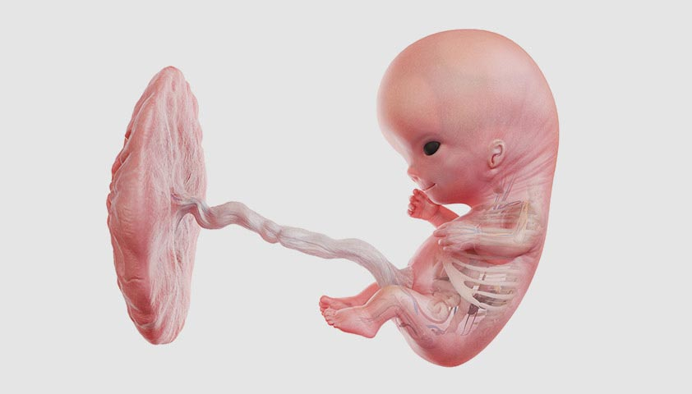

На его лице уже видны губы, нос, веки, а на бровях и голове начинают расти первые пушковые волосы

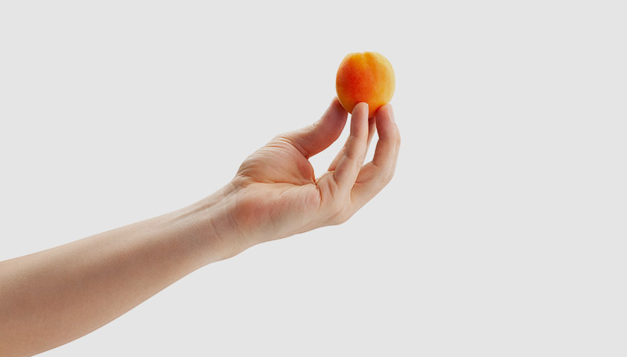

К 10-й неделе плод достигает размера абрикоса



На его лице уже видны губы, нос, веки, а на бровях и голове начинают расти первые пушковые волосы



К 10-й неделе плод достигает размера абрикоса



**11-я акушерская неделя беременности**

На 11-й неделе беременности у будущего ребёнка сформированы все части тела и внутренние органы. Теперь его рост замедляется, зато он начинает активно набирать вес.

Плод уже умеет двигать руками и ногами, хвататься за пуповину, может подпрыгивать, отталкиваться ногами от стенок матки и даже переворачиваться. Правда, женщина ещё не ощущает такую активность, потому что младенец слишком мал.

На 11-й неделе беременности уже развита щитовидная железа, а поджелудочная начинает производить инсулин. Развиваются центральная и периферическая нервная система.

В этот период активно формируются наружные половые органы, однако на УЗИ определить пол всё ещё невозможно.

**12-я акушерская неделя беременности**

На 12-й неделе беременности полностью формируется плацента — орган, который будет обеспечивать ребёнка питательными веществами, выводить продукты обмена и вырабатывать гормоны, поддерживающие сохранение беременности. Плод начинает питаться через неё, тем самым готовясь к самостоятельной жизни вне утробы матери.

Малыш покрыт тонкой прозрачной кожей, под которой хорошо видны кровеносные сосуды. У него продолжают формироваться уникальные черты лица, и ребёнок уже умеет гримасничать и даже зевать.

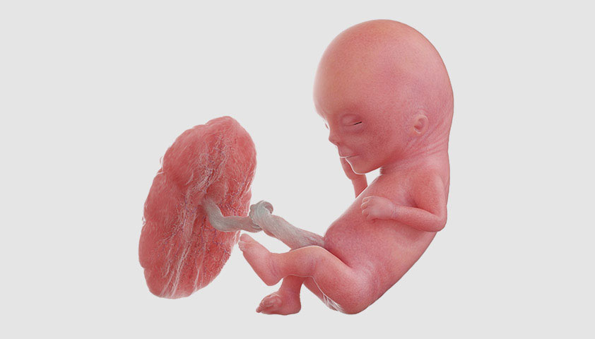

Уже можно определить его пол, а внешность приобретает уникальные черты

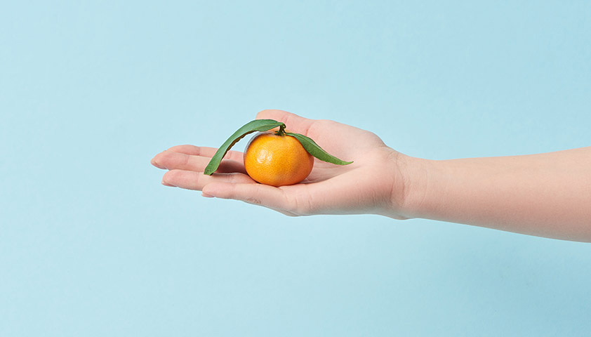

К 12-й неделе ребёнок достигает размера мандарина



Уже можно определить его пол, а внешность приобретает уникальные черты



К 12-й неделе ребёнок достигает размера мандарина



**13-я акушерская неделя беременности**

На этой неделе у ребёнка активно формируются слуховые структуры, он уже может реагировать на звуковые волны высокой частоты и даже вздрагивает от резких звуков. Кроме того, продолжает развиваться мозг.

У ребёнка оформляются рёбра и голосовые связки. У девочек в малом тазу формируются яичники, у мальчиков — простата.

**II триместр: 14–27-я акушерская неделя беременности**

За I триместр ребёнок уже полностью сформировался, во II — он будет только увеличиваться в размере, а работа внутренних органов — совершенствоваться, чтобы к окончанию беременности все системы организма могли функционировать как у взрослого.

Именно во II триместре женщина может почувствовать первые шевеления плода. Считается, что это самый спокойный период вынашивания ребёнка, потому что к этому моменту снижается большинство рисков, связанных с закладкой жизненно важных органов.

**14-я акушерская неделя беременности**

К 14-й неделе все органы и системы плода работают как у взрослого: он умеет двигаться, заглатывает околоплодные воды, опорожняет мочевой пузырь и кишечник. Крошечное сердце перекачивает более 20 литров крови в сутки. Шея и подбородок становятся более отчётливыми, намечаются щёки и переносица. Появляется способность отличать свет от темноты.

На этом сроке беременности все малыши блондины, потому что у них ещё нет окрашивающего волосы пигмента.

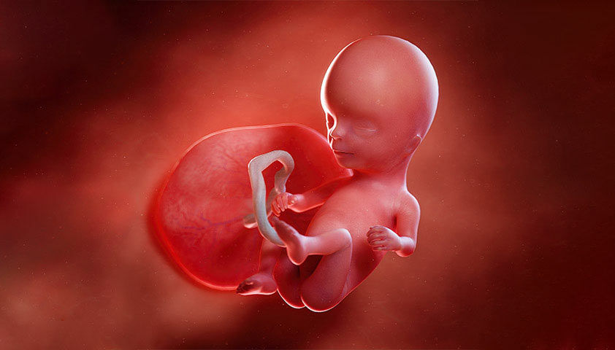

У него появилась неосознанная улыбка и уникальные отпечатки пальцев

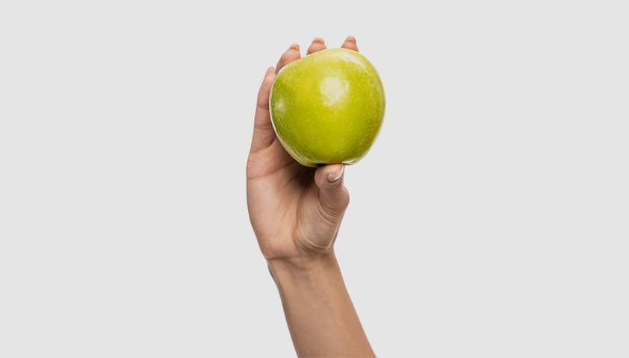

К 14-й неделе ребёнок достигает размера яблока



У него появилась неосознанная улыбка и уникальные отпечатки пальцев



К 14-й неделе ребёнок достигает размера яблока



**15-я акушерская неделя беременности**

На 15-й неделе у младенца формируются вкусовые рецепторы, а слух начинает работать полноценно: он отчётливо слышит стук сердца матери и бульканье у неё в кишечнике, приглушённо до него доносятся голоса родителей и другие внешние звуки.

Полушария мозга обретают извилины и бороздки, в организме мальчиков начинает вырабатываться половой гормон тестостерон, девочкам придётся ещё подождать, их половые гормоны появятся позже.

**16-я акушерская неделя беременности**

На этой неделе у малыша появляются ресницы, а пропорции его тела становятся ближе к привычным: ножки становятся длиннее рук, а голова уже не выглядит такой большой. Он заглатывает околоплодные воды и иногда начинает из-за этого икать.

В теле плода развивается мышечная ткань, а кости укрепляются. Малыш покрыт слоем тонких бесцветных пушковых волосков, так называемым лануго.

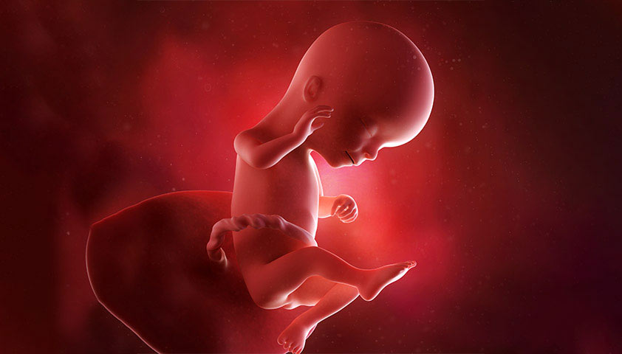

Его тело постепенно вытягивается, и голова уже не кажется настолько несоразмерной телу

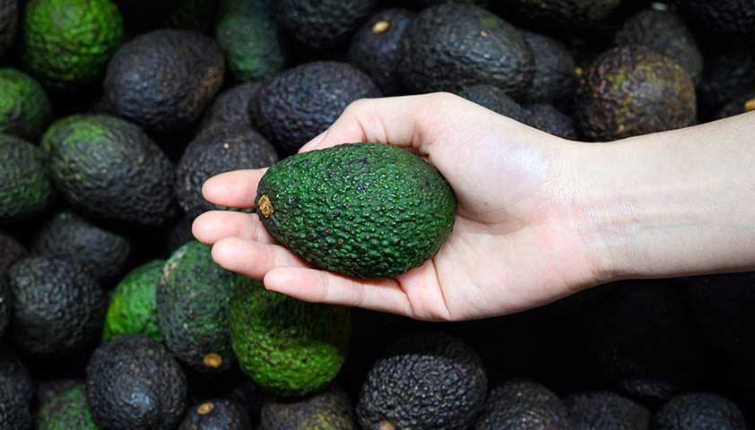

К 16-й неделе ребёнок достигает размера авокадо



Его тело постепенно вытягивается, и голова уже не кажется настолько несоразмерной телу



К 16-й неделе ребёнок достигает размера авокадо



**17-я акушерская неделя беременности**

На этом сроке скелет плода становится всё более прочным. Кости покрыты слоем мышц и кожи и защищают внутренние органы от повреждений. Появляются потовые железы, продолжают формироваться почки, нарастает жировая прослойка, которая после рождения поможет ребёнку поддерживать нормальную температуру тела.

К 17-й неделе беременности у ребёнка появляется рефлекс самосохранения: он вздрагивает и группируется, если слышит громкий резкий звук.

**18-я акушерская неделя беременности**

На 18-й неделе тело плода ещё сильнее вытягивается, а рост головы замедляется: в ней активно развивается кора головного мозга, возникают борозды и извилины.

Малыш интенсивно тренирует желудочно-кишечный тракт и выделительную систему — заглатывает до 500 мл околоплодных вод в сутки. Попадая в желудочно-кишечный тракт, жидкость помогает развиваться пищеварительной системе. Дальше она фильтруется почками и выделяется в виде мочи.

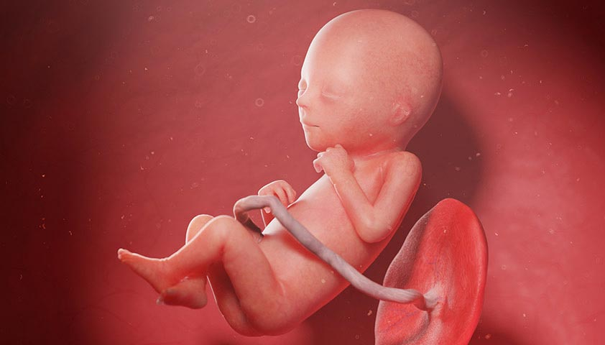

В его клетках кипит работа — продолжают развиваться структуры мозга, вырабатываются ферменты и гормоны

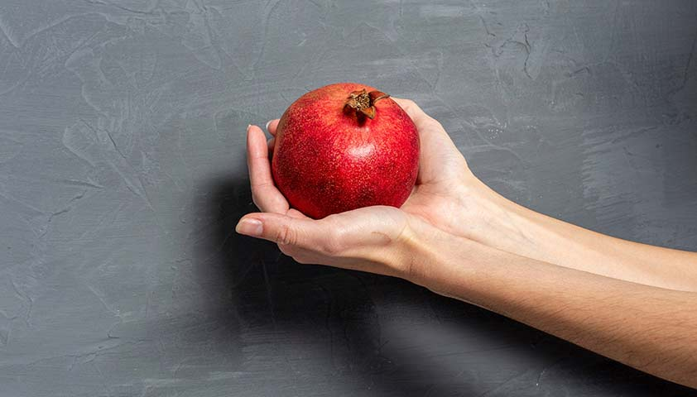

К 18-й неделе ребёнок достигает размера граната



В его клетках кипит работа — продолжают развиваться структуры мозга, вырабатываются ферменты и гормоны



К 18-й неделе ребёнок достигает размера граната



**19-я акушерская неделя беременности**

К 19-й неделе тело малыша покрывается особой смазкой, которая работает как терморегулятор и помогает ему сохранять тепло. Она нужна, потому что слой подкожной жировой клетчатки, выполняющий ту же функцию у взрослых, ещё не нарос и плод рискует переохладиться. Кроме того, смазка защищает организм от бактериального заражения.

Под молочными зубами формируются зачатки коренных. Меняется состав крови: кроме красных клеток эритроцитов, в ней появляются белые кровяные тельца — лейкоциты, моноциты и лимфоциты.

Малыш двигается уже давно, но именно сейчас он достиг таких размеров, при которых женщина может начать чувствовать первые шевеления.

Если женщина входит в группу риска по преждевременным родам, УЗИ дополняют доплерографией. Это метод ультразвукового исследования кровотока в сосудах.

Если по результатам УЗИ выявляют пороки развития плода, то женщину могут направить на амниоцентез и медико-генетическое консультирование. В ходе амниоцентеза врач сделает прокол в брюшной стенке, наберёт в шприц немного околоплодных вод и передаст пробу в лабораторию. По результатам исследования можно выявить хромосомные аномалии у ребёнка.

**20-я акушерская неделя беременности**

Наступает «экватор» беременности. Ножки и ручки ребёнка вытягиваются, он становится более пухлым, его кожа всё больше разглаживается. Он тренируется открывать и закрывать глаза, моргать. На этом сроке у плода уже выделяется ведущая рука — он становится правшой или левшой.

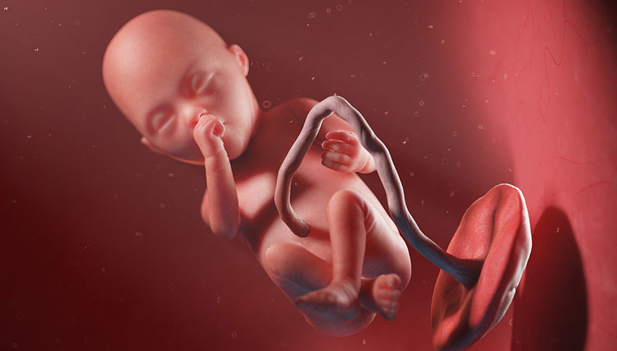

Он уже умеет моргать и может сосать большой палец, чтобы удовлетворить сосательный рефлекс

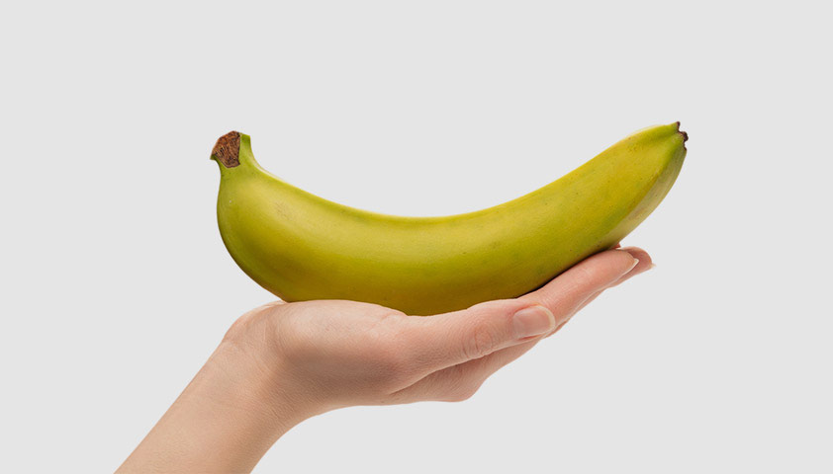

К 20-й неделе ребёнок достигает размера банана



Он уже умеет моргать и может сосать большой палец, чтобы удовлетворить сосательный рефлекс



К 20-й неделе ребёнок достигает размера банана



На 20-ю неделю беременности врач обычно назначает ультразвуковое исследование, во время которого будущие родители могут лучше разглядеть своего малыша и узнать его пол.

**21-я акушерская неделя беременности**

К 21-й неделе младенец стал тяжелее и больше, чем плацента. У него активно развивается нервная система, вовсю заработал собственный иммунитет и настраиваются внутренние биологические часы — они зависят от времени суток и определяют будущий режим дня. При этом часто он не совпадает с режимом матери и ребёнок может бодрствовать, когда женщина пытается заснуть.

**22-я акушерская неделя беременности**

К этой неделе у ребёнка завершается формирование позвоночника, а слой подкожной жировой клетчатки уже распределён равномерно по всему телу.

Постепенно в работу включаются почти все органы эндокринной системы: эпифиз, гипофиз, надпочечники, поджелудочная, щитовидная и паращитовидная железа. Продолжает развиваться головной мозг, в нём уже содержится полный набор нейронов, которые позволяют мышцам сообщаться с мозгом и помогают ребёнку осознанно двигать руками и ногами.

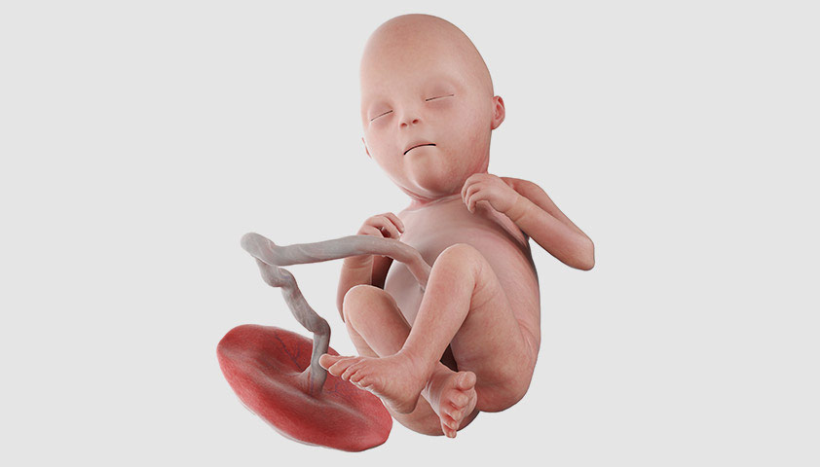

У него начинают созревать лёгкие, а в кишечнике формируется первый кал — меконий

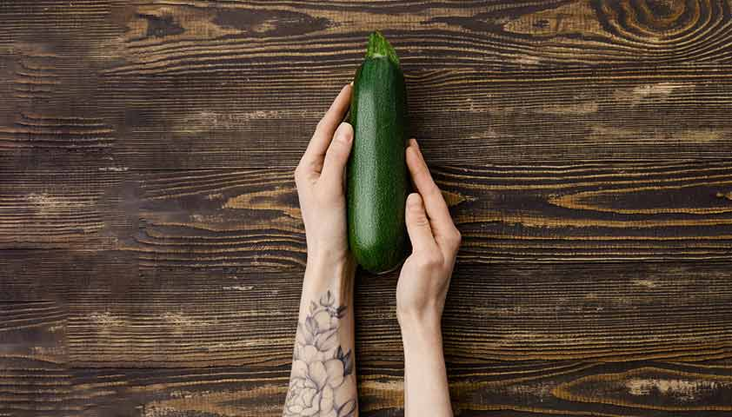

К 22-й неделе ребёнок достигает размера цукини



У него начинают созревать лёгкие, а в кишечнике формируется первый кал — меконий



К 22-й неделе ребёнок достигает размера цукини



Если младенец родится на этом сроке, у врачей есть шанс выходить его. О начале преждевременных родов могут говорить обильные водянистые выделения, кровотечение из влагалища и сильные болезненные спазмы в животе и пояснице.

Если на 22-й неделе беременности у женщины открылось кровотечение, а в животе или пояснице ощущаются болезненные спазмы, нужно немедленно звонить в скорую.

**23-я акушерская неделя беременности**

На этом сроке ребёнок начинает тренировать дыхательные мышцы и делает первые вдохи и выдохи, которые пока нельзя назвать настоящими, потому что он «дышит» околоплодными водами, в которых нет воздуха.

Малыш продолжает активно набирать вес, его лицо сформировалось практически полностью: есть ресницы, брови, волосы на голове. Работает большая часть желёз внутренней секреции. К созданию крови, кроме костного мозга, подключается селезёнка.

**24-я акушерская неделя беременности**

На этом сроке у малыша уже полностью сформированы пищеварительная система и головной мозг, он может видеть, слышать и чувствовать. В лёгких вырабатывается сурфактант — важное вещество, которое не даёт им полностью схлопываться при выдохе.

Малыш уже не так активно двигается, теперь он дольше остаётся в определённом положении, которое в конце II триместра может стать постоянным.

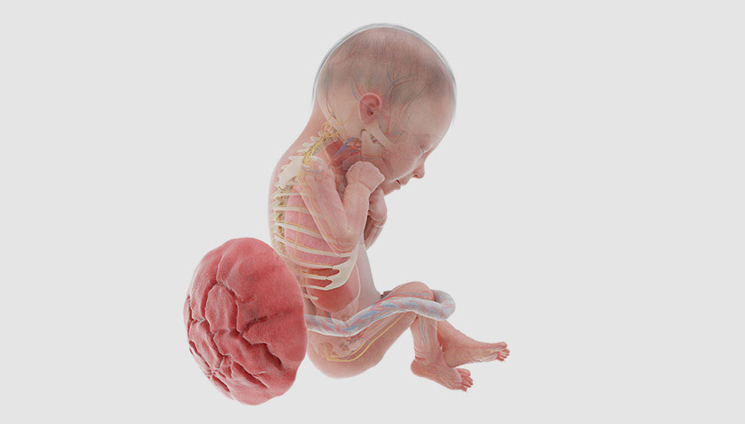

У него сформированы практически все внутренние органы и системы, активно развиваются лёгкие

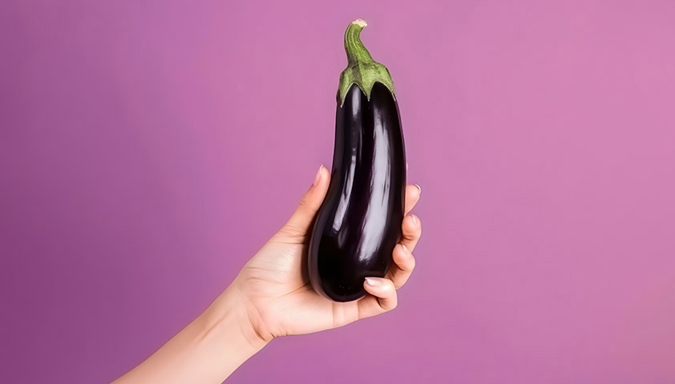

К 24-й неделе ребёнок достигает размера баклажана



У него сформированы практически все внутренние органы и системы, активно развиваются лёгкие



К 24-й неделе ребёнок достигает размера баклажана



**25-я акушерская неделя беременности**

К 25-й неделе беременности малыш всё больше напоминает новорождённого: пропорции тела правильные, черты лица оформились, увеличивается количество подкожного жира, из-за которого кожа приобретает нежно-розовый оттенок. Он постукивает ногами и руками по стенкам матки, хватает руками пуповину и свои ноги, поворачивается и кувыркается.

У него усложняется структура головного мозга: появляются вспомогательные клетки нервной ткани, формируются синапсы — нервные связи.

**26-я акушерская неделя беременности**

К этому сроку ребёнку уже становится тесно в утробе матери, и он постепенно занимает положение, которое, скорее всего, не изменится до рождения.

У него полностью сформированы пищеварительная система, головной мозг и все органы чувств. В лёгких становится больше клеток, вырабатывающих сурфактант, благодаря которому расправляются воздушные пузырьки — альвеолы.

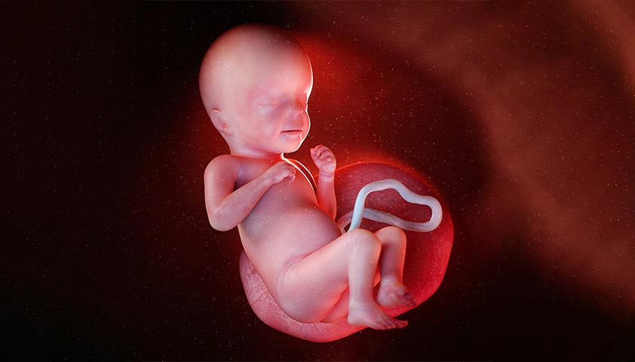

У него уже полностью сформированы глаза, лёгкие занимают своё постоянное место в грудной клетке

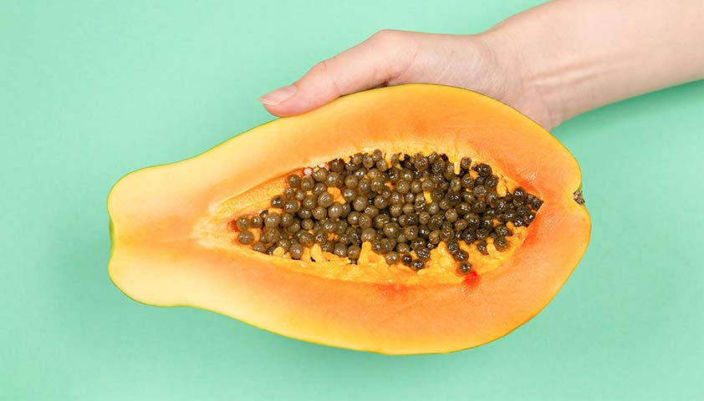

К 26-й неделе ребёнок достигает размера папайи



У него уже полностью сформированы глаза, лёгкие занимают своё постоянное место в грудной клетке



К 26-й неделе ребёнок достигает размера папайи



**27-я акушерская неделя беременности**

Это последняя неделя II триместра. К началу III триместра плод весит почти килограмм. Головной мозг, лёгкие, пищеварительная система уже полностью сформированы и продолжают настраиваться на самостоятельную работу.

Количество первородной смазки, покрывающей тело и лицо, уменьшается. Начинают вырабатываться гормоны роста. У мальчиков яички перемещаются из области живота на своё постоянное место — в мошонку. Этот процесс займёт не одну неделю.

**III триместр: 28–40-я акушерская неделя беременности**

В III триместре беременности происходят финальные изменения, ребёнок активно набирает вес, а его организм готовится к появлению на свет.

В начале третьего триместра — примерно с 28-й недели — женщина начнёт чаще посещать своего акушера и проходить обследования, которые помогут оценить состояние плода и выявить возможные осложнения беременности.

Некоторым на позднем сроке беременности предлагают вакцинироваться от коклюша, дифтерии, столбняка и коронавируса. Это помогает защитить маму и ребёнка от опасных для жизни инфекций.

**28-я акушерская неделя беременности**

Ребёнок продолжает активно набирать вес, его кожа становится более плотной за счёт прослойки подкожного жира, которая позволяет ему сохранять тепло и в будущем поможет выжить вне тела матери.

Малыш всё лучше различает звуки и голоса, учится открывать и закрывать глаза, моргает. Кроме того, у него формируются собственные вкусовые предпочтения. Во многом на это влияет то, что выбирает мама.

Скелет к этому времени сформировался полностью, однако кости остаются мягкими и окончательно затвердеют уже только после рождения.

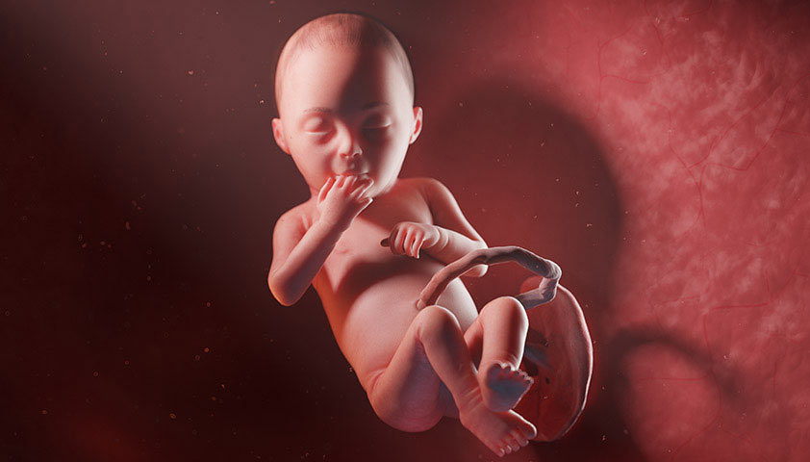

Кожа становится гладкой, а волосы сохраняются только на голове, плечах и спине

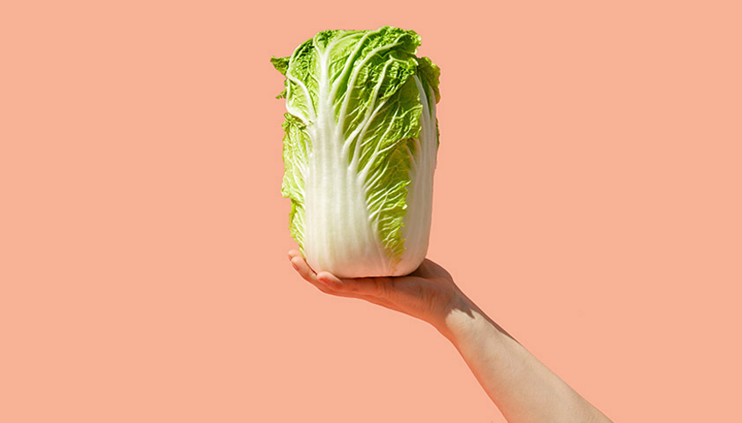

К 28-й неделе ребёнок достигает размера пекинской капусты



Кожа становится гладкой, а волосы сохраняются только на голове, плечах и спине



К 28-й неделе ребёнок достигает размера пекинской капусты



**29-я акушерская неделя беременности**

У ребёнка активнее всего начинает расти мозг: с этой недели и до рождения его вес увеличится втрое.

Движения малыша становятся менее интенсивными, теперь он только потягивается и изредка меняет позы. Однако каждое его движение ощущается матерью. В такие моменты на животе можно даже заметить волны или толчки.

К этому моменту все системы организма малыша уже работают в полную силу: почки, кишечник, органы эндокринной системы. Продолжают развиваться лёгкие и нервная система. Почки производят до полулитра мочи в сутки.

Обычно на этом сроке ребёнок занимает головное предлежание, потому что его голова перевешивает ягодицы.

**30-я акушерская неделя беременности**

На 30-й неделе беременности малыш активно тренируется дышать. Почти все системы в организме уже работают как у взрослого. Развитие продолжают нервная система и мозг. В последнем появляются новые нейроны, между ними формируются связи. Благодаря развитию мозга ребёнок учится запоминать звуки.

Сердце почти полностью сформировано, но сохраняются особенности, которые присущи плоду в утробе, например овальное окно между правым и левым предсердиями. В большинстве случаев оно закрывается после рождения.

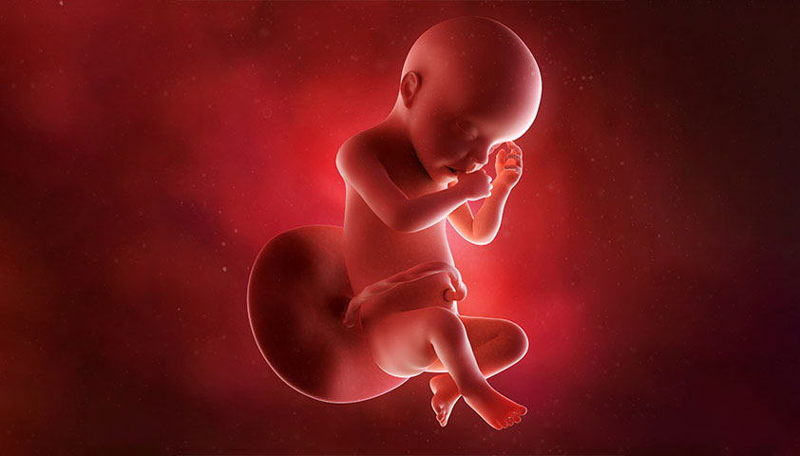

Он весит почти полтора килограмма, в головном мозге активно образуются нейронные связи

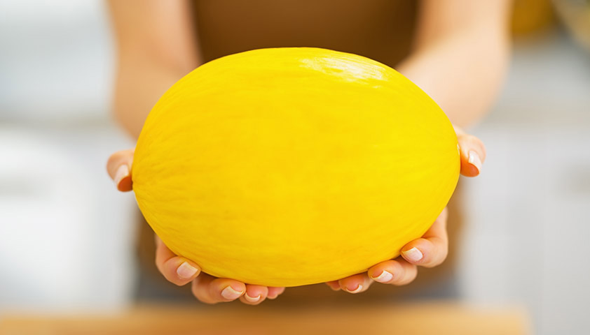

К 30-й неделе ребёнок достигает размера небольшой дыни



Он весит почти полтора килограмма, в головном мозге активно образуются нейронные связи



К 30-й неделе ребёнок достигает размера небольшой дыни



С 30-й по 34-ю неделю беременная женщина обычно проходит последнее УЗИ. Оно помогает оценить размер плода, увидеть пороки развития, а также определить положение ребёнка в животе. Обычно к этому сроку он окончательно поворачивается головой вниз, но иногда впереди оказываются ягодицы. Очень редко плод ложится боком.

Если ребёнок расположен в матке вниз ягодицами или боком, врач может предложить беременной **три сценария родов**:

* кесарево сечение;
* наружный акушерский поворот: специалист руками меняет положение ребёнка в утробе, благодаря чему женщина может родить сама;
* естественные роды без изменения положения плода (если позволит вес ребёнка на доношенном сроке).

**31-я акушерская неделя беременности**

На 31-й неделе у плода завершается формирование поджелудочной железы и печени. Печень «учится» продуцировать жёлчь, которая понадобится для переваривания жиров из пищи, а поджелудочная железа — производить ферменты для расщепления углеводов, белков и жиров, а также вырабатывать инсулин.

Ребёнок уже почти сформирован. У него есть даже ресницы, брови, волосы на макушке. Если роды начнутся на этом сроке, то он уже сможет дышать сам, хотя всё равно будет считаться недоношенным.

**32-я акушерская неделя беременности**

К этому сроку беременности плод становится всё крупнее и наращивает мышечную массу. Жировая ткань растёт равномерно, заметнее всего на лице. Складочки распрямляются, цвет лица становится ровнее и светлее.

Органы продолжают совершенствоваться: функционируют лёгкие, железы внутренней секреции, подключается иммунная система. Почти сформировано сердце. ⠀

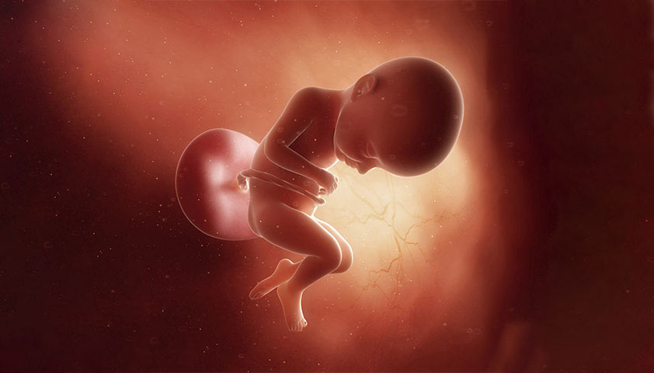

Он уже хорошо слышит. К большинству звуков малыш привык, и они его не пугают

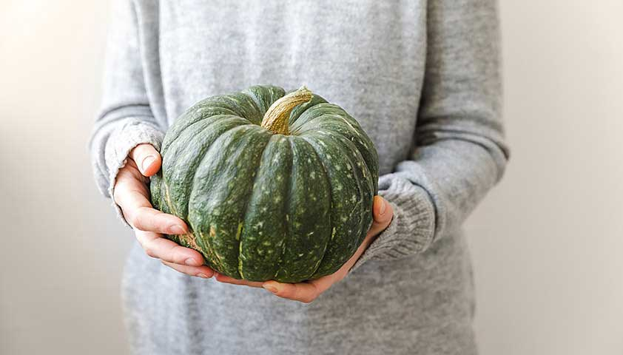

К 32-й неделе ребёнок достигает размера средней тыквы



Он уже хорошо слышит. К большинству звуков малыш привык, и они его не пугают



К 32-й неделе ребёнок достигает размера средней тыквы



**33-я акушерская неделя беременности**

На 33-й неделе мозг и нервная система ребёнка уже полностью сформированы. Его череп чуть вытягивается, принимая пулеобразную форму, чтобы легче пройти через родовые пути.

Кости черепа пока не срослись, так как для прохождения через родовые пути они должны оставаться подвижными. Кости срастаются окончательно лишь к началу полового созревания ребёнка.

Начиная с 33-й недели беременности женщину отправляют на кардиотокографию (КТГ). Это процедура, во время которой на живот прикрепляют два датчика. Один регистрирует сердцебиение плода, второй — сокращения матки. Женщина нажимает специальную кнопку, когда ребёнок шевелится. Исследование в среднем длится 20–30 минут и позволяет оценить, как изменяется стук сердца, если плод шевелится или матка приходит в тонус.

**34-я акушерская неделя беременности**

На 34-й неделе ребёнок видит первый в своей жизни цвет — красный. Внутренняя поверхность матки имеет именно этот оттенок, поэтому в глазах первым делом развиваются чувствительные к нему колбочки.

Малыш усиленно набирает вес, в том числе за счёт костей. Они укрепляются с каждым днём. Ребёнок понемногу пытается дышать, но лёгкие ещё не сформированы окончательно.

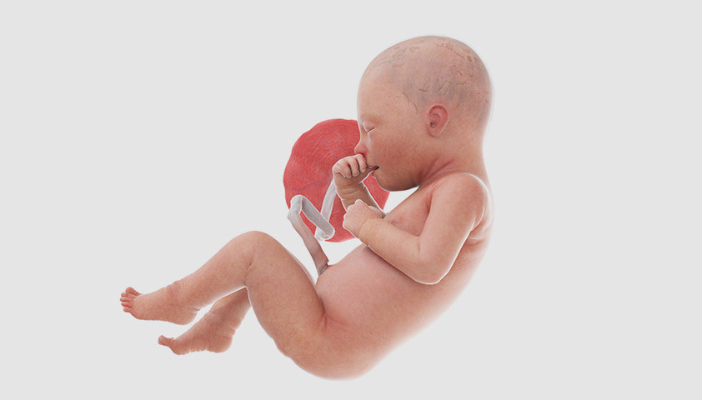

Его вес стремительно увеличивается за счёт укрепляющихся костей

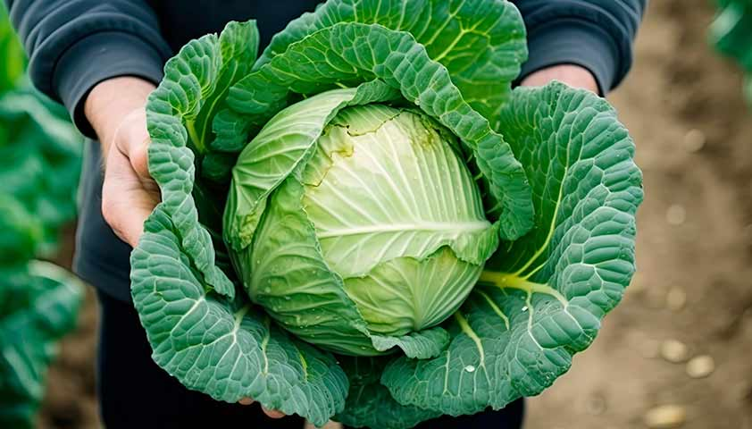

К 34-й неделе ребёнок достигает размера кочана капусты



Его вес стремительно увеличивается за счёт укрепляющихся костей



К 34-й неделе ребёнок достигает размера кочана капусты



**35-я акушерская неделя беременности**

На 35-й неделе радужка глаз, как правило, обретает постоянный цвет. До этого момента все дети были голубоглазыми. Складки на коже уже полностью разгладились, пропорции тела становятся гармоничными — на долю головы приходится пятая часть объёма тела. Нервные окончания покрылись миелиновой оболочкой, которая защищает их от повреждений и стремительно проводит нервные импульсы.

Ребёнок уже настолько большой, что сворачивается в матке клубочком, прижав ноги и подбородок к груди. В его кишечнике скапливается первородный кал — меконий, который выйдет в первые дни после рождения.

С 35-й по 37-ю неделю беременности женщину направляют сдать мазок из цервикального канала на антигены стрептококка группы В. Если его обнаружат, то с началом родов матери будут вводить антибиотики, чтобы инфекция не попала к ребёнку. Кроме того, она сдаёт коагулограмму — исследование свёртываемости крови, по результатам которого врач может выявить нарушения, способные вызвать осложнения при родах.

**36-я акушерская неделя беременности**

К этому сроку кожа ребёнка становится плотной и надёжно оберегает организм малыша. Мозг контролирует работу всех органов и систем.

Лёгкие сформировались, и малыш готов сделать свой первый вдох. Также полностью развита пищеварительная система, поэтому если он решит родиться на этой неделе, то сможет полноценно дышать и сосать грудное молоко.

Как правило, к концу 36-й недели ребёнок окончательно определился со своим положением в матке и не изменит его до родов. В идеале он переворачивается головой вниз в так называемое головное предлежание.

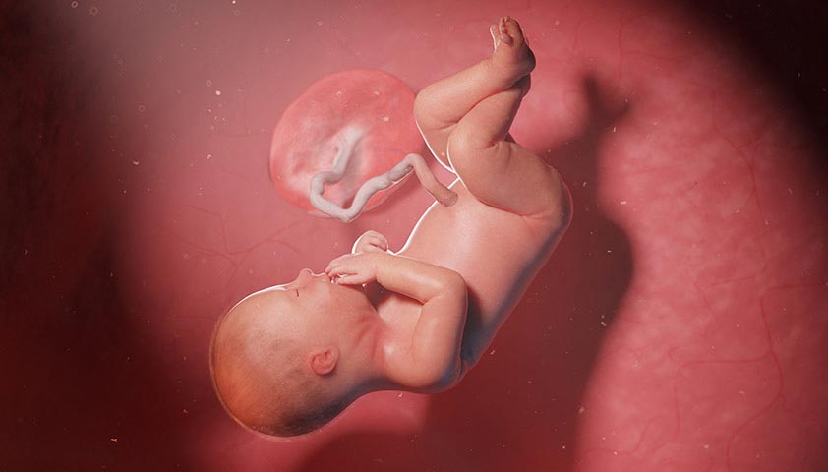

Обычно он занимает положение «головой вниз», которое уже не изменится до родов

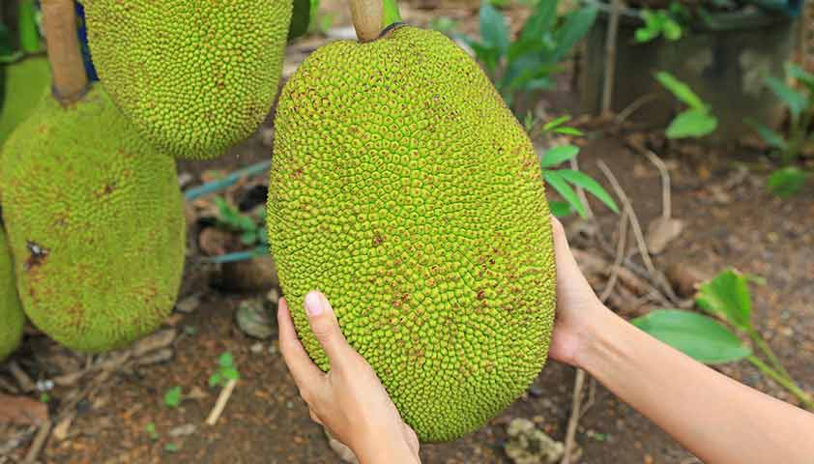

К 36-й неделе ребёнок достигает размера джекфрута



Обычно он занимает положение «головой вниз», которое уже не изменится до родов



К 36-й неделе ребёнок достигает размера джекфрута



**37-я акушерская неделя беременности**

К 37-й неделе у ребёнка завершается формирование всех жизненно важных систем организма. Единственное, к чему малыш может быть всё ещё не готов, — это к перепадам температур. Дело в том, что центр терморегуляции окончательно развивается уже после рождения и первое время малыш может легко переохлаждаться или перегреваться.

**38-я акушерская неделя беременности**

Внешне на этом сроке беременности ребёнок выглядит как обычный младенец: на теле практически не осталось пушковых волос, а кожа уже не такая прозрачная и обретает розоватый цвет.

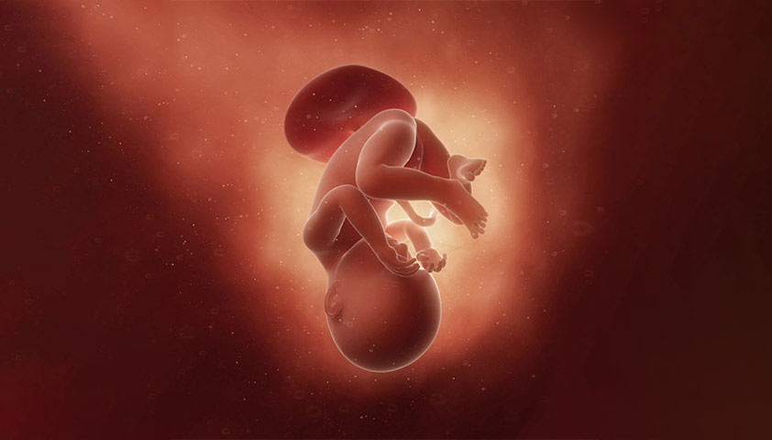

Внутриутробное развитие выходит на финишную прямую, некоторые женщины рожают на этой неделе

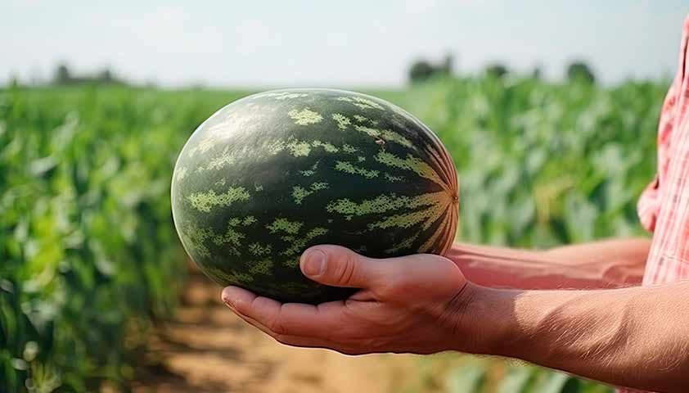

К 38-й неделе ребёнок достигает размера арбуза



Внутриутробное развитие выходит на финишную прямую, некоторые женщины рожают на этой неделе



К 38-й неделе ребёнок достигает размера арбуза



Большинство женщин рожают между 38-й и 42-й неделей беременности. Понять, что роды начались, можно по отхождению вод — обильных водянистых выделений — или по участившимся схваткам, которые становятся всё болезненнее.

**39-я акушерская неделя беременности**

На 39-й неделе ребёнок интенсивно набирает вес, каждый день он тяжелеет примерно на 30 граммов. У него развиты все органы чувств. Он хорошо слышит и может различать звуки, видеть предметы на близком расстоянии, различать вкусы.

У ребёнка уже есть свой режим дня, он спит и бодрствует в определённые промежутки времени. Его голова всё плотнее упирается в тазовую кость матери.

**40-я акушерская неделя беременности**

На 40-й неделе беременность считается полностью доношенной. Перед родами ребёнок сильнее прижимает руки и ноги, максимально сгибает голову, чтобы легче пройти через родовые пути.

Если до этого женщина делала фото своей беременности по неделям, то самое время запечатлеть финал.

В его организме начинают вырабатываться гормоны стресса — адреналин и норадреналин, они необходимы, чтобы он смог быстрее адаптироваться к внешнему миру: его центральная нервная система будет более устойчива к кислородному голоданию, улучшится реакция мышц на нервные импульсы.

Адреналин также помогает матери подготовиться к родовой деятельности. Под его воздействием усиливается выработка окситоцина и быстрее раскрывается шейка матки.

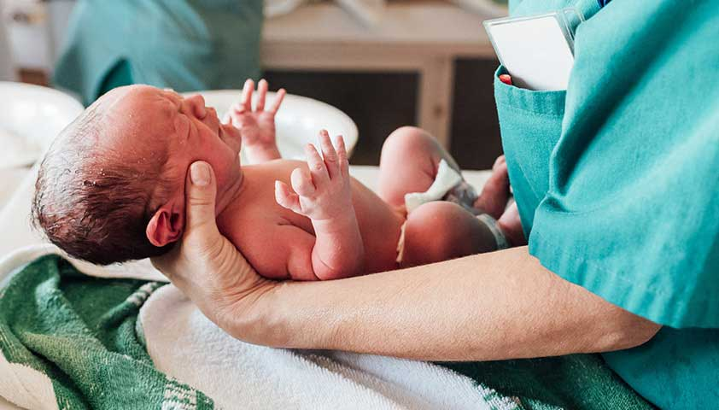

Большинство детей рождаются именно на 40-й неделе беременности, хотя задержка ещё на две также считается нормой

Материнское молоко — «золотой стандарт» питания в грудном возрасте и первый натуральный пищевой продукт для новорожденного ребенка. Практически каждая женщина способна к лактации. Лишь 4 % женщин не могут кормить детей грудью: они страдают истинной гипогалактией. В то же время существуют абсолютные и временные противопоказания к грудному вскармливанию.

|  |  |
| --- | --- |
| Преимущества грудного вскармливания для матери | * Предупреждает послеродовое кровотечение. * Легче устанавливается связь между мамой и ребенком. * Уменьшается риск развития послеродовой депрессии. * Укрепляется костная ткань, снижается риск развития онкологических заболеваний яичников и груди в пред- и климактерический период. * Освобождается дополнительное время для отдыха, общения с ребенком. * Кормление грудью дешевле, чем искусственными смесями. |
| Польза грудного вскармливания для ребенка | * Снижает риск детской смертности. * Способствует гармоничному росту и развитию, более высокому уровню IQ, лучшей остроте зрения. * Антиинфекционные факторы в молоке защищают от желудочно-кишечных и респираторных инфекций, в том числе от новой коронавирусной инфекции, если у мамы есть антитела к ней. * Реже развиваются функциональные нарушения желудочно-кишечного тракта: срыгивания, колики, запоры, либо с ними гораздо легче справиться. * Снижается риск развития аллергии, ожирения, сахарного диабета II типа. * Некоторые вещества грудного молока помогают регулировать сон и бодрствование ребенка, а также аппетит и насыщение. * Контакт с матерью устанавливается гораздо легче и формируется на всю жизнь. |
| Когда нельзя кормить грудью | Противопоказания со стороны женщины:   * Туберкулезная инфекция в открытой форме. * ВИЧ-инфицирование. * Тяжелые соматические болезни. * Острые психические состояния. * Герпетические высыпания на молочной железе или соске (до момента их исчезновения). * Несовместимость грудного вскармливания и лекарств.     Противопоказания со стороны ребенка:   * Обменные наследственные заболевания, скрининг на которые проходят в роддоме. Если вам нельзя кормить малыша грудным молоком, врачи скажут об этом вскоре после его рождения. |

 Когда приходит молоко?

Уже во время беременности в женском организме происходит гормональная перестройка, которая в дальнейшем способствует естественному вскармливанию. В конце срока беременности и в течение 3–4 дней после родоразрешения выделяется молозиво, на 4-5 сутки приходит переходное молоко, со 2-3 недели вырабатывается зрелое молоко.

Считается, что женщина должна прикладывать младенца к груди в роддоме и с первых дней жизни давать ему молозиво, насыщенное большим количеством белков, углеводов, иммуноглобулинов (антиинфекционных факторов) и других полезных веществ.

Зрелое молоко состоит из переднего и заднего молока. Передняя порция содержит больше углеводов и воды, а также дает гормон грелин, который отвечает за стимуляцию аппетита. Задняя порция несет больше жиров и белка и поставляет гормон лептин, который отвечает за насыщение молоком. Кроме этого, в молоке много минералов, витаминов, гормонов, ферментов, необходимых для нормального развития младенца. Чтобы грудное питание было сбалансированным при установившейся лактации, за одно кормление малыш должен получать и переднюю, и заднюю порции — это значит, что есть ему нужно из одной груди.

Принципы лактации в основе успешного грудного вскармливания.

Чек-лист: как наладить лактацию в первые дни

* *Прикладывание к груди сразу после родов*

В это время у женщины начинает выделяться гормон любви и привязанности — окситоцин, а также гормон лактации — пролактин. Они стимулируют выработку и подачу молока. Не стоит забывать, что в начале становления лактации пролактина вырабатывается больше именно в ночное время, поэтому ночные кормления обязательны.

* *Совместное пребывание матери и новорожденного*

В роддомах стали практиковать совместное нахождение матери с ребенком после родов, что также работает на лактацию. Мама сама ухаживает за малышом, а при необходимости ей помогает медицинский персонал.

* *Свободное вскармливание*

Мама кормит ребенка грудью по требованию: он ест, сколько хочет и когда захочет. Однако свободное вскармливание не должно переходить в беспорядочные кормления. Каждая мама должна понимать, что ребенок может беспокоиться не только из-за голода, у него могут быть и другие потребности, и проблемы. С причинами плача поможет разобраться врач-педиатр.

* *Исключить дополнительное питание*

Не давать новорожденным, получающим грудное вскармливание, никакое питание или питье кроме грудного молока, за исключением случаев медицинских показаний.

* *Исключить бутылочки и соски*

Не давать новорожденным, находящимся на грудном вскармливании, никаких успокаивающих средств и устройств, имитирующих материнскую грудь.

* *Сохранять лактацию при временном отказе от грудного вскармливания*

Показывать матерям, как кормить грудью и как сохранить лактацию, даже если они временно отделены от своих детей.

Когда ГВ приостанавливается на период лечения мамы, ребенка переводят на [адаптированную молочную смесь](https://mamako.ru/catalog/adaptirovannye_smesi_na_osnove_kozego_moloka/) — и ни в коем случае не на цельное коровье или козье молоко. За счет сцеживания в период приема лекарств мама успешно поддержит лактацию и после прекращения лечения сможет вернуться к кормлению грудью

Как часто возникают проблемы грудного вскармливания — застой, дефицит грудного молока или лактационный криз? Что делать для увеличения лактации и как мама может помочь себе?

Лактостаз

Каждая женщина может столкнуться с нарушением оттока молока при повышенной его выработке. Лактостазу способствуют неправильное прикладывание ребенка к груди, редкие кормления, сдавливание груди нижним бельем, стрессы. При этом появляются болевые ощущения, чувство распирания в молочной железе, возможно повышение температуры до субфебрильных цифр, но это еще не инфекционный процесс. В молочной железе могут прощупываться уплотнения, обычно с обеих сторон.

Чек-лист: основные правила поддержки лактации при лактостазе

* Обязательно продолжить кормить грудью.
* Перед прикладыванием рекомендуется теплый душ либо теплый компресс, легкий массаж молочной железы сверху вниз, от центра к периферии.
* Чередовать прикладывания к груди, чаще прикладывать малыша и чередовать это со сцеживанием молока, особенно в часы сна ребенка — то есть грудь должна работать постоянно.
* При больших приливах молока возможно кратковременное небольшое ограничение потребления жидкости.
* Соблюдать правила естественного вскармливания, использовать различные позиции, например, кормить из-под руки, располагая ребенка подбородком в сторону застоя и уплотнения молока.
* Носить мягкое комфортное нижнее белье, чтобы не сдавливать молочные железы.

Все эти мероприятия очень важны, поскольку лактостаз может стать причиной мастита. Но проблема решаема, и об этом нужно помнить. Когда самостоятельно справиться с ситуацией не получается, необходимо обратиться к специалисту. Если с лактостазом затянуть, может потребоваться помощь хирурга.

Лактационный криз: периоды, сроки

Лактационные кризы при грудном вскармливании — это кратковременное снижение выработки грудного молока, которое встречается у 2/3 женщин: таких случаев очень много. Но состояние проходит, не угрожая жизни малышей.

Лактостаз объясняется гормональными перестройками после родов, а также интенсивным ростом младенца, когда количество молока не может увеличиваться теми же темпами, что и потребности в нем. Также эти кризы называют скачками роста.

Когда бывает лактационный криз: на 4—6 неделе, на 3, 4, 7 и 8 месяце грудного вскармливания. Длительность их всего 3–4 дня, затем количество молока нормализуется.

Чек-лист: что делать, если развился лактационный криз

* Увеличить количество кормлений.
* Прикладывать ребенка к обеим молочным железам.
* Одно кормление начинают с левой груди и продолжают с правой, но следующее кормление начинают уже с правой груди, а после прикладывают малыша к левой.
* Необходимы физический и психологический покой, а также правильное питание, достаточное количество жидкости, сна.

Влияет ли рацион кормящей мамы на дискомфорт в животике, высыпания у грудничка? Есть ли какие-то ограничения по питанию при естественном вскармливании?

Считается, что кормящая женщина может питаться так же, как она питалась во время беременности. Единственное, в первые месяцы грудного вскармливания не следует употреблять продукты, которые могут спровоцировать развитие аллергических реакций, а также не стоит увлекаться гамбургерами, газированными напитками и иными не самыми полезными напитками и блюдами. Специальная диета кормящей маме, которая только что родила, не нужна, у нее должно быть правильное сбалансированное питание без ограничений.

Как долго кормить ребенка грудным молоком?

В соответствии с современными рекомендациями исключительно грудное вскармливание должно продолжаться в течение первых 6 месяцев жизни с последующим постепенным введением первого прикорма монокомпонентными овощными пюре или кашами. Вместе с прикормом ребенок постепенно сам перейдет на режим с более длительными перерывами между сосанием груди. Если ребенку на исключительно грудном вскармливании не начато введение прикорма после четырех месяцев, необходимо обсудить с педиатром целесообразность назначения препаратов железа для профилактики железодефицитной анемии до введения продуктов питания, обогащенных железом.

ВОЗ рекомендует кормить грудью до 2 лет. Поскольку обычное цельное молоко нежелательно до двухлетнего возраста, некоторые производители детских смесей предлагают формулы «3» — это [специальное детское молочко](https://mamako.ru/catalog/adaptirovannye_smesi_na_osnove_kozego_moloka/), которые дети могут употреблять после года, если у мамы закончилось грудное молоко.

*Грудное вскармливание — это залог будущего здоровья ребенка. Но если с ГВ возникают проблемы, помните, что в большинстве своем они временные и с ними можно справиться. Важно вовремя обратиться к грамотным специалистам, которые помогут наладить лактацию.*